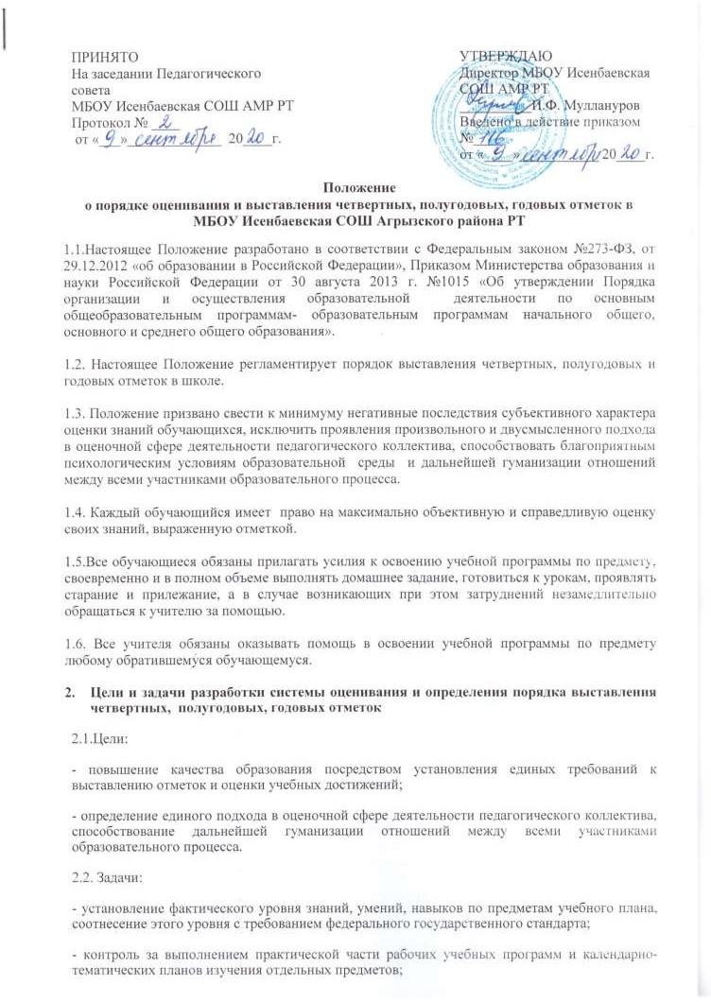

- повышения уровня объективностям. Гласности в оценивании педагогом учебных достижений обучающегося. Система оценивания в школе

Особенности выставления отметок по параллелям.
    - Обучающимся 1 классов бальные отметки не выставляются.
    - Отметка для контроля и оценки предметных знаний, умений и навыков начинает применяться со второго класса.

Задачи школьной отметки:
    - Отметка выступает средством диагностики образовательной деятельности.
    - Отметка является связующим звеном между учителем, обучающимся и родителями.

Принципы выставления школьной отметки:
    - Справедливость и объективность - это единые критерии оценивания обучающихся, известные ученикам заранее;
    - Учет возрастных и индивидуальных особенностей обучающихся;
    - Доступность и понятность информации, возможность проанализировать результаты и сделать соответствующие выводы об учебных достижениях обучающихся;
    - Своевременность выставления отметки.

Критерии выставлении отметок.
    - Основой для определения уровня знаний являются критерии оценивания - полнота знаний, их обобщенность и системность:
- правильный, полный ответ;
- правильный, но неполный или неточный ответ;
- неправильный ответ;
- нет ответа.
    - При выставление отметок необходимо учитывать классификацию ошибок и их количество:
- грубые ошибки;
- однотипные ошибки;
- негрубые ошибки;
- недочеты.

Шкала отметок
    - В школе принята бальная шкала отметок: «5» - отлично; «4» - хорошо; «3»
- удовлетворительно; «2» - неудовлетворительно.
    - Отметку "5" - получает обучающийся, если его устный ответ, письменная работа, тестовые задания, практическая деятельность, проектная деятельность в полном объеме соответствует учебной программе, допускается одна негрубая ошибка, один недочет, уровень достижений учащихся и освоения содержания предмета составляет 80- 100% (правильный полный ответ, представляющий собой связное, логически последовательное сообщение, правильно выполненное письменное задание на определенную тему, умение применять определения, правила в конкретных случаях. Обучающий- ся обосновывает свои суждения, применяет знания на практике, приводит собственные примеры).
    - Отметку "4" - получает обучающийся, если его устный ответ, письменная работа, практическая деятельность или её результаты в общем соответствуют требованиям учебной программы и объем достижений и освоения содержания предмета составляет 61-79% содержания (правильный, но не совсем точный ответ).
    - Отметку "3" - получает обучающийся, если его устный ответ, письменная работа, практическая деятельность и её результаты в основном соответствуют требованиям программы, однако имеется определённый набор грубых и негрубых ошибок и недочё- тов. Обучающийся владеет уровнем достижений учащихся и освоения содержания пред- мета в объеме 50%-60% содержания (правильный, но неполный ответ, допускаются не- точности в определении понятий или формулировке правил, недостаточно глубоко и доказательно ученик обосновывает свои суждения, не умеет приводить примеры, излагает материал непоследовательно).
    - Отметку "2" - получает обучающийся, если его устный ответ, письменная работа, практическая деятельность и её результаты частично соответствуют требованиям

программы, имеются существенные недостатки и грубые ошибки, объем уровень достижений учащихся и освоения содержания предмета обучающегося составляет менее 50% содержания (неправильный ответ).

Виды отметок.
    - Отметки, выставляемые обучающемуся, подразделяются на:
- текущие - отметки, выставляемые учителем в классный журнал и дневник на уроке в течение учебного года во 2 – 11 классах;
- четвертные - отметки, выставляемые учителем в электронный журнал и дневник по итогам учебной четверти во 2 – 11 классах. Единственным фактическим материалом для выставления четвертной отметки является совокупность всех полученных обучающимся в течение учебной четверти и имеющихся в классном журнале текущих отметок,а также отметок за работы по промежуточной аттестации;
- полугодовые - отметки, выставляемые учителем в электронный журнал и дневник по итогам учебного полугодия в 10 – 11 классах. Единственным фактическим материалом для выставления полугодовой отметки является совокупность всех полученных обучающимся в течение учебного полугодия и имеющихся в электронном журнале текущих отметок.
- годовые – отметки, выставляемые учителем в электронный журнал и дневник по итогам учебного года во 2 – 11 классах. Единственным фактическим материалом для выставления годовой отметки является совокупность всех полученных обучающимся четвертных (полугодовых) отметок.
- Порядок выставления экзаменационных и итоговых отметок, подлежащих записи в аттестат об основном общем образовании по окончании 9 класса и в аттестат о среднем общем образовании по окончании 11 соответственно, регламентируется нормативными правовыми актами Министерства образования и науки РФ.

Текущая отметка.
    - Текущая отметка выставляется учителем исключительно в целях оценки знаний обучающегося по различным разделам (темам, подтемам, пунктам, подпунктам и т.п.) учебной программы по предмету, входящему в учебный план школы.
    - Текущую отметку выставляет учитель, ведущий учебный предмет в данном классе, либо учитель, заменяющий отсутствующего педагога по распоряжению заместителя директора по УВР.
    - Учитель имеет право выставить текущую отметку за:
- устный ответ обучающегося с места или у доски;
- выполненное и предъявленное обучающимся письменное домашнее задание;
- предложенное обучающемуся на уроке или на дополнительном занятии письменное задание из состава домашнего задания на данный урок, в том случае, если обучаю- щийся отказывается на данном уроке предъявить выполненное домашнее задание;
- письменную классную работу, выполненную в рабочей тетради и (или) в тетради на печатной основе;
- словарный диктант, математический диктант, терминологический диктант и т. п. предметные диктанты и задания, продолжительность выполнения и оформления записи которых должна быть достаточной для каждого обучающегося;
- сообщение, доклад, презентация, подготовленные учеником дома;
- домашнее сочинение;
Такая текущая отметка должна быть выставлена учителем в электронный журнал и дневник обучающегося непосредственно на данном уроке, за исключением случаев, когда необходима проверка письменной работы, сообщения, домашнего сочинения. Проверка указанных письменных работ, за исключением домашнего сочинения, должна

быть осуществлена учителем в течение двух дней, следующих за днем сдачи этих работ, после чего отметка должна быть выставлена учителем в классный журнал и дневник обучающегося. Учитель может выставить отметки в журнал в неполном объеме.
    - Учитель обязан выставить текущую отметку за предусмотренные тематическим планированием по предмету мероприятия, во время проведения которых присутствует обучающийся, как то:
- тематическая контрольная работа;
- проверочная работа;
- диагностическая работа;
- сочинение;
- изложение;
- контрольный диктант;
- лабораторная работа;
- практическая работа;
- контроль техники чтения;
- тестовые работы;
- проект;
- другие виды
Отметки за работы обучающего характера выставляются в электронный журнал по усмотрению учителя-предметника. Результаты работ контролирующего характера должны быть отражены в электронном журнале в обязательном порядке (100% охват обучающихся, отметки выставляются «колонкой»). Число контрольных, лабораторных, практических, творческих работ по всем предметам устанавливается программными требованиями и рабочими программами по предмету. Контрольные работы выполняются в специальных тетрадях, предназначенных для этого вида работ.
Рекомендуется установить следующие сроки выставления оценок за письменные работы:
- контрольные диктанты, контрольные работы, тесты, самостоятельные, практические и лабораторные работы во 2-11 классах по всем предметам учебного плана
- не позже чем через 3 дня;
-изложения и сочинения в начальных классах – не позже, чем через 2 дня, в 5-9 классах – через 5 дней;
- сочинения в 10, 11 –х классах – в течение 7 дней после их проведения;
-контрольные работы по математике, физике, химии в 9-11 классах и иностранному языку в 5-9 классах проверяются, как правило, к следующему уроку.
Если за данный вид работы учащиеся получили более 25% неудовлетворительных отметок, то учитель обязан отработать тему на следующем уроке с учащимися, показавшими низкий результат, после чего провести повторный контроль знаний, умений и навыков с обязательной записью в журнале.
    - Учителю категорически запрещается выставлять текущую отметку за:
  - поведение обучающегося на уроке или на перемене;
  - отсутствие у обучающегося необходимых учебных материалов;
  - работу, которую обучающийся не выполнял в связи с отсутствием на уроке, на котором эта работа проводилась.

Четвертная, полугодовая и годовая отметки.
    - Четвертную (полугодовую) и годовую отметки выставляет учитель, ведущий учебный предмет в данном классе.
    - За две недели до окончания четверти (полугодия) учитель информирует классного руководителя о предварительных отметках.
    - Классный руководитель на основании предварительных данных должен скорректировать совместно с учителем итоговую успеваемость учащихся.
    - По итогам четверти выставляются отметки по всем предметам учебного плана, на изучение которых отводится не менее 34 часов в год; остальные предметы могут

оцениваться по полугодиям на основании соответствующего решения педагогического совета.
    - Для объективной аттестации обучающихся по итогам четверти (полугодия) необходимо не менее 3 отметок (при условии, что на изучение предмета отведен 1 час в неделю).
    - Выставление отметок по предмету должно быть своевременным и равномерным в течение четверти.
    - Четвертная (полугодовая) и годовая отметки по предмету выставляется учителем в электронный журнал не позднее, чем за три календарных дня до первого дня каникул.
    - До начала выставления оценок за четверть (полугодие) учащемуся предоставляется возможность отработки (выполнения работы над ошибками, выполнение дополнительного задания и т.п.) неудовлетворительных результатов текущего контро- ля успеваемости учащегося. Учитель, выставивший за четверть неудовлетворительную отметку, обязан предоставить заместителю директора по УВР график занятий с данным учеником (учениками) с письменного согласия родителей (законных представителей). Классный руководитель обязан проинформировать родителей о расписании занятий.
    - Четвертные (полугодовые) и годовая отметки выставляются в дневники обучающихся классным руководителем, а в случае его отсутствия лицом, назначенным директором школы, в последний учебный день во время классного часа.
    - Оценки учащихся за четверть (полугодие) должны быть выставлены обоснованно и объективно на основе среднего балла по предмету:
- при средней оценке за период от 4,50 до 5,00 - выставляется оценка 5;
- при средней оценке за период от 3,50 до 4,49 – выставляется оценка 4;
- при средней оценке за период от 2,50 до 3,49 – выставляется оценка 3;
- при средней оценке за период до 2,50 – выставляется оценка 2.
    - Годовая отметка по предметам выставляется обучающимся 2-х – 11-х классов как округлённое по законам математики до целого числа среднее арифметическое четвертных отметок, полученных обучающимся по данному предмету. С целью обеспечения единого подхода при выставлении годовой отметки, необходимо руководствоваться Приложением №2 к данному Положению.
    - Годовая отметка по предметам выставляется обучающимся 10-х и 11-х классов как округлённое по законам математики до целого числа среднее арифметическое полугодовых отметок, полученных обучающимся по данному предмету. С целью обеспечения единого подхода при выставлении годовой отметки, необходимо руководствоваться Приложением №3 к данному Положению.
    - Итоговая отметка по предметам выставляется обучающимся 11-х классов как округлённое по законам математики до целого числа среднее арифметическое полу годовых и годовых отметок, полученных обучающимся за 10 и 11 класс.
    - Обучающиеся на ступенях начального общего, основного общего и среднего общего образования, имеющие по итогам учебного года академическую задолженность, переводятся в следующий класс условно. Обучающиеся обязаны ликвидировать академическую задолженность в течение следующего учебного года, школа обязана создать условия обучающимся для ликвидации этой задолженности и обеспечить контроль за своевременностью ее ликвидации.

    - Обучающиеся по образовательным программам начального общего, основного общего образования, не ликвидировавшие в установленные сроки академической задолженности с момента ее образования, по усмотрению их родителей (законных представителей) оставляются на повторное обучение, переводятся на обучение по адаптированным образовательным программам в соответствии с рекомендациями психолого- медико-педагогической комиссии либо на обучение по индивидуальному учебному плану.

Формы и сроки контроля
  - Школа определяет следующие формы контроля: входной контроль, стартовая диагностическая работа, текущий контроль, периодический контроль и промежуточная аттестация, государственная итоговая аттестация.
  - Сроки контроля и ответственные:
Форма контроля | Сроки | Кто проводит контроль
Входной контроль | Сентябрь | Администрация школы, учитель
Стартовая диагностическая работа | В начале второй четверти | Администрация школы, учитель
Периодический контроль | В течение учебного года | Учитель
Текущий контроль | В течение учебного года | Учитель
Промежуточная аттестация | Май | Администрация школы

Ответственность учителей, администрации школы и родителей (законных представителей) обучающихся, разрешение спорных вопросов.
        - Все учителя школы несут дисциплинарную ответственность за неукоснительное исполнение настоящего Положения, а заместители директора школы по учебно- воспитательной работе осуществляют постоянный контроль за оценочной сферой деятельности педагогического коллектива, принимают все меры к разрешению спорных и конфликтных ситуаций, считая безусловным приоритетом законные интересы обучающегося.
        - Все учителя несут дисциплинарную ответственность за своевременность информирования родителей (законных представителей) обучающихся о текущей успеваемости обучающихся на родительских собраниях, приглашая родителей в школу для индивидуальных консультаций, регулярно заполняя электронный журнал.
        - В случае выставления неудовлетворительной четвертной (полугодовой) отметки учитель обязан принять меры по оказанию помощи обучающемуся в освоении учебной программы в течение следующей учебной четверти (полугодия).
        - Родители (законные представители) обучающихся обязаны присутствовать на родительских собраниях, постоянно контролировать текущую успеваемость своего ребенка и создавать все необходимые условия для качественного и своевременного выполнения им домашнего задания по предмету и подготовки к урокам, обеспечивать контроль за посещением им дополнительных занятий и ликвидацией задолженности (неудовлетворительной отметки за четверть (полугодие, год) по предмету.
        - В случае несогласия с текущей отметкой за письменную работу родители (законные представители) обучающегося имеют право письменно обратиться к заместителю директора школы по учебно-воспитательной работе или директору школы с просьбойо проверке ее объективности.
        - Заместитель директора по учебно-воспитательной работе издает распоряжение о создании комиссии по проверке объективности выставленной текущей отметки за письменную работу. В состав комиссии входят: заместитель директора по УВР, два учителя, в том числе учитель, выставивший оспариваемую отметку. Комиссия в присутствии родителей (законных представителей) проводит проверку объективности выставленной текущей отметки за письменную работу и принимает решение о ее изменении (оставлении без изменения).

Порядок внесения изменений и дополнений в настоящее Положение.
  - Внесение изменений и дополнений в положение о порядке выставления

текущих, четвертных, полугодовых и годовых отметок в школе осуществляется педагогическим советом.
  - Положение о порядке выставления текущих, четвертных, полугодовых и годовых отметок и внесенные в него изменения и дополнения вступают в силу со дня их утверждения приказом директора школы.

Приложение №1
к «Положению о порядке выставления текущих, четвертных, полугодовых, годо- вых и итоговых отметок»

Схема выставления годовой отметки обучающимся 2-9 классов

I четверть | II четверть | III четверть | IV четверть | Годовая от- метка
5 | 4 | 5 | 4 | 5
5 | 5 | 4 | 4 | 5
4 | 4 | 5 | 5 | 5
4 | 5 | 4 | 5 | 5
5 | 4 | 4 | 5 | 5
4 | 5 | 5 | 4 | 5
4 | 3 | 4 | 3 | 4
4 | 4 | 3 | 3 | 4
3 | 3 | 4 | 4 | 4
3 | 4 | 3 | 4 | 4
4 | 3 | 3 | 4 | 4
3 | 4 | 4 | 3 | 4
3 | 3 | 2 | 2 | 3
2 | 2 | 3 | 3 | 3
2 | 3 | 2 | 3 | 3
3 | 2 | 3 | 2 | 3
3 | 2 | 2 | 3 | 3
2 | 3 | 3 | 2 | 3
3 | 3 | н/а | н/а | 3
н/а | н/а | 3 | 3 | 3
н/а | 3 | н/а | 3 | 3
3 | н/а | 3 | н/а | 3
3 | н/а | н/а | 3 | 3
н/а | 3 | 3 | н/а | 3

Приложение №2
к «Положению о порядке выставления текущих, четвертных, полугодовых, годо- вых и итоговых отметок»

Схема выставления годовой отметки обучающимся 10-11 классов

1 полугодие | 2 полугодие | Годовая отметка
5 | 4 | 5
4 | 5 | 5
4 | 3 | 4
3 | 4 | 4
2 | 3 | 3
3 | 2 | 3

